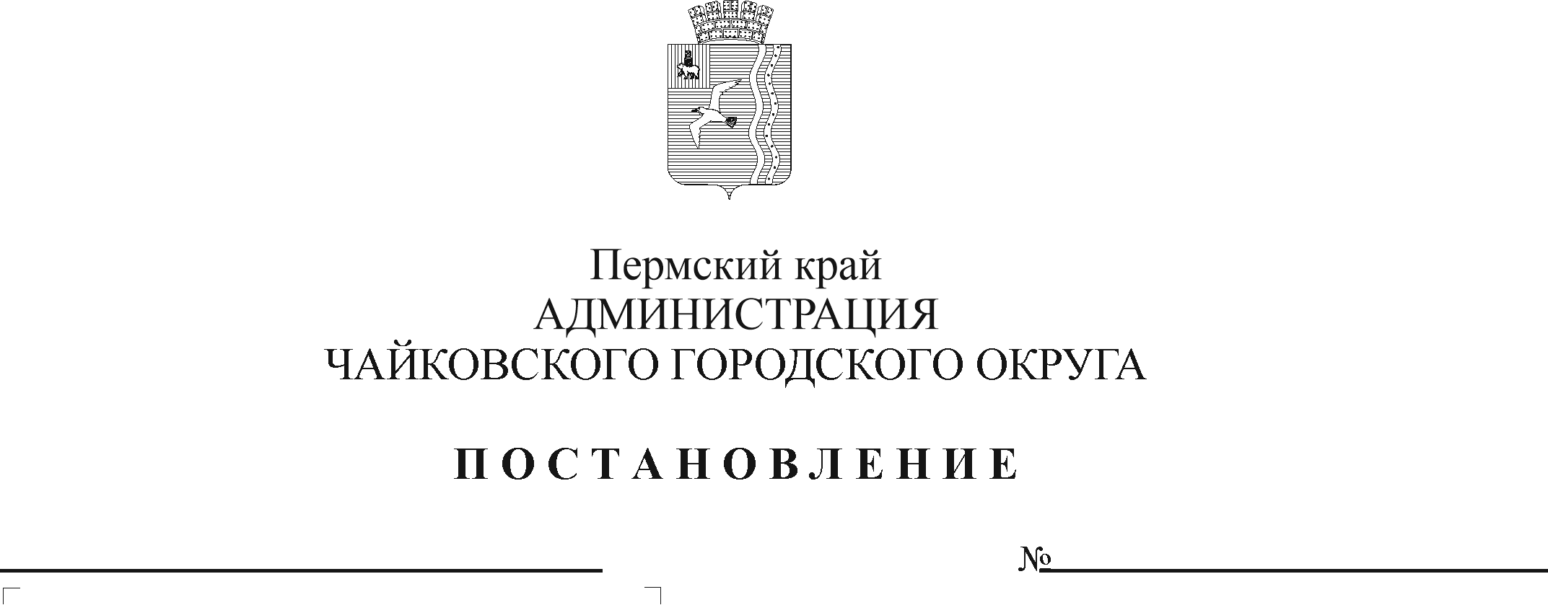
О внесении изменений в постановление администрации Чайковского городского округа от 01.08.2019 № 1334

Рег. номер

Дата рег.

В целях реализации Закона Пермского края от 8 декабря 2014 г. № 404-ПК «О награждении знаком отличия Пермского края обучающихся образовательных организаций Пермского края», на основании постановления Правительства Пермского края от 14 августа 2015 г. № 536-п «О награждении знаком отличия Пермского края «Гордость Пермского края» обучающихся образовательных организаций Пермского края», Устава Чайковского городского округа и в целях организации отбора кандидатов на получение знака отличия Пермского края
ПОСТАНОВЛЯЮ:
1. Внести в Положение о муниципальной комиссии по присуждению знака отличия Пермского края «Гордость Пермского края», утвержденное постановлением администрации Чайковского городского округа от 1 августа 2019 г. № 1334 «О муниципальной комиссии по присуждению знака отличия Пермского края «Гордость Пермского края», следующие изменения:
1.1 в пункте 3 слова «О награждении знаком отличия Пермского края обучающихся общеобразовательных организаций, профессиональных образовательных организаций Пермского края» заменить словами «О награждении знаком отличия Пермского края обучающихся образовательных организаций Пермского края»;
1.2 в пункте 4.1 слово «октября» заменить словом «сентября»;
1.3 в пункте 4.4 слово «октября» заменить словом «сентября».
2. Внести в состав муниципальной комиссии по присуждению знака отличия Пермского края «Гордость Пермского края», утвержденный постановлением администрации Чайковского городского округа от 1 августа 2019 г. № 1334 «О муниципальной комиссии по присуждению знака отличия Пермского края «Гордость Пермского края», изменение, изложив его в новой редакции согласно приложению к постановлению.
3. Опубликовать постановление в муниципальной газете «Огни Камы» и разместить на официальном сайте администрации Чайковского городского округа.
4. Постановление вступает в силу после его официального опубликования.
5. Контроль за исполнением постановления возложить на заместителя главы администрации Чайковского городского округа по социальным вопросам.

Глава городского округа –
глава администрации
Чайковского городского округа Ю.Г. Востриков

Приложение
к постановлению администрации Чайковского городского округа
от №

СОСТАВ
муниципальной комиссии по присуждению знака отличия Пермского края
«Гордость Пермского края»

Председатель комиссии: | – заместитель главы администрации Чайковского городского округа по социальным вопросам
Заместитель  председателя комиссии: | – начальник отдела социального развития администрации Чайковского городского округа
Секретарь комиссии: | – ведущий документовед Управления делами администрации Чайковского городского округа
Члены комиссии: | – начальник Управления образования администрации Чайковского городского округа  – начальник Управления культуры и молодежной политики администрации Чайковского городского округа
 | – начальник Управления физической культуры и спорта администрации Чайковского городского округа
 | – представитель службы сопровождения одаренных детей МБУ «Центр развития образования города Чайковского»

